**Objectifs** :

* Installer le rôle Serveur DHCP
* Configurer les étendues et les options DHCP
* Configurer le client pour utiliser DHCP
* Configurer un bail en tant que réservation

**Topologie :**

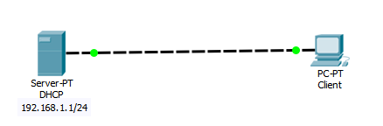

**NB : Lancez l’enregistreur des étapes et augmentez le nombre des captures**

